ВЫЯВЛЕНИЕ И ОЦЕНКА ФАКТОРОВ РИСКА ЭКОНОМИЧНОЙ БЕЗОПАСНОСТИ КОММЕРЧЕСКОГО БАНКА (НА ПРИМЕРЕ АО «РОССЕЛЬХОЗБАНК»)

Фофонова Ю.В.

Настоящая статья посвящена торетическим обсновам и сущности факторов риска экономической безопасности коммерческого банка. Также в статье приводится понятие экономичсекой безопасности. На материалах конкретного банка (АО «Россельхозбанк») проводится анализ и оценка факторов риска, которые влияют на его деятельность, анализируются основные риски банка, среди которых, кредитный риск, операчионный риск, риски ликвидности, кадровый и информационный риски, а также иные риски, а также предложены мероприятия по их минимизации, что приведет к увеличению прибыли банка и росту его экономической бзопасности и стабильности функционирования на рынке банковских продуктов.
Ключевые слова: риск, экономическая безопасность, факторы риска, риски коммерческого банка, кредитный риск, риск ликвидности, информационный риск, кадровый риск, снижение рисков

IDENTIFICATION AND ASSESSMENT OF RISK FACTORS OF ECONOMIC SAFETY OF A COMMERCIAL BANK (BY THE EXAMPLE OF JSC "RUSSELLKHOZBANK")

Fofonova U.V
This article is devoted to the theoretical observations and the essence of the risk factors for the economic security of a commercial bank. The article also introduces the concept of economic security. Based on the materials of a particular bank (Rosselkhozbank JSC), an analysis and assessment of risk factors that affect its activities is carried out, the main risks of the bank are analyzed, including credit risk, operational risk, liquidity risks, personnel and information risks, as well as other risks, and measures were proposed to minimize them, which would lead to an increase in bank profits and an increase in its economic security and stability in the banking products market.
Keywords: risk, economic security, risk factors, risks of a commercial bank, credit risk, liquidity risk, information risk, personnel risk, risk reduction

Актуальность темы определяется необходимостью понимания и решения основных вопросов обеспечения экономической безопасности кредитной организации. Это связано с тем, что деятельность кредитной организации всегда связана с риском, возможной утечкой конфиденциальной информации, наличием внутренних и внешних угроз.
Под экономической безопасностью АО «Россельхозбанк» следует понимать состояние защищенности жизненно важных интересов банка от угроз, как внутренних, так и внешних, которое может быть достигнуто путем реализации определенной системы мер экономического, организационного и технического характера.
АО «Россельхозбанк» работает на основании генеральной банковской лицензии, выданной Центральным банком Российской Федерации (ЦБ РФ) с 13 июня 2000 года.
Региональная сеть АО «Россельхозбанк» представлена 70 филиалами и 1229 внутренними структурными подразделениями. Также кроме полноформатных точек продаж в 2019 году у банка было 13 офисов продаж в виде удаленных рабочих мест, 6 офисов самообслуживания, 2 мобильных банковских офиса, 3697 банкоматов, 1683 информационно-платежных терминала, работали 886 уполномоченных представителей Банка.
На деятельность банка оказывают влияние различные факторы рисков, но поскольку риски выступают как факторы угроз экономической безопасности, то при выявлении угроз экономической безопасности, необходимо учитывать виды банковских рисков, отличающиеся по их природе, воздействию и способам их анализа.
Наиболее существенными факторами, которые влияют на экономическую безопасность банка являются факторы, указанные на рис. 1.
Таблица 1 - Существенные факторы, которые влияют на экономическую безопасность АО «Россельхозбанк»
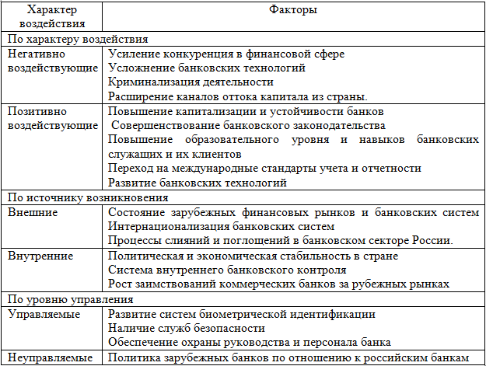
Наибольше влияние на деятельность ОА «Россельхозбанк» оказывает» кредитный риск, анализ которого представлен в таблице 2.
Таблица 2 - Анализ кредитного риска АО «Россельхозбанк» на 2016-2018 гг.
Показатель | 2016г | 2017г | 2018г | Абсолютное отклонение 2018г/2016г
Величина удельной доли просроченных ссуд банка, % | 9,16 | 10,36 | 9,65 | 0,49
Процентное соотношение размера резервов на потери по ссудам к иным активам банка, % | 9,35 | 10,1 | 8,5 | -0,85
Коэффициент мааксимального размера крупных кредитных рисков (Н7) | 173,3 | 192,44 | 216,68 | 43,38
Общая величина риска по инсайдерам банка | 0,86 | 0,74 | 0,61 | -0,25
По итогам проведенного анализа можно сделать вывод, что доля просроченных ссуд высокая, так в 2016 году она составляла 9,16%, а в 2018г - 9,65%, при этом наблюдается тенденция их прироста на 0,49 пункта, доля резервирования по ссудам также высокая, при она немного сократилась в в2018г по сравнению с 2016г на 0,85 пункта с 9,35% в 2016г до 8,5% в 2018г.
Проведем анализ уровня экономической безопасности АО «Россельхозбанк» с помощью экспертного метода, в основе которого заложен анализ показателей нескольких различных кредитных рейтингов банка, которые могут характеризовать его надежность, кредитоспособность и экономическую безопасность. Значения кредитных рейтингов, которыеприсвоен АО «Россельхозбанк» экспертными агенствами представлены в таблице 3.
Таблица 3 - Рейтинг кредитоспособности банка «Россельхозбанк» от аккредитованных рейтинговых агентств (по состоянию на 15 Января 2019 г.)
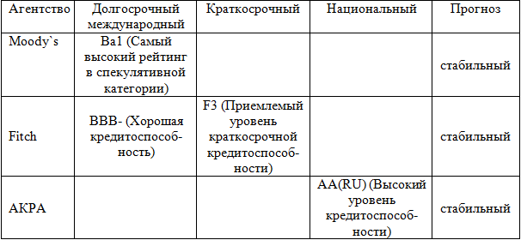
В целом, значения кредитных рейтингов АО «Россельхозбанк» в рассматриваемом периоде были достаточно высокими и банку присвоены стабильный и позитивный прогнозы дальнейшей деятельности.
Для оценки уровня кадровой безопасности банка необходимо проанализировать таблицу 4.
Для АО «Россельхозбанк» характерно присутствие операционного риска, который включает кадровую и информационную угрозы. Анализируя кадровую угрозу сотрудников АО «Россельхозбанк» можно сделать вывод, что численность персонала банка ежегодно растет, так в 2016-2018 гг. число сотрудников выросло с 94 до 96 тысячи человек, при этом около 90% персонала АО «Россельхозбанк» имеют высшее образование и постоянно проходят повышение квалификации, что может свидетельствовать об их профессионализме.
А средний стаж работы в АО «Россельхозбанк» составляет 5,5 лет, при этом численность сотрудников, имеющих стаж более 15 лет с ежегодно растет, так в 2016 году их было 700 человек, в 2017 году – 900 человек, а в 2018 году более одной тысячи человек. Средний возраст одного сотрудника АО «Россельхозбанк» составляет 38 лет и 25% сотрудников имеют возраст меньше 30 лет. Уровень убытков от противоправных действий персонала АО «Россельхозбанк» находится на низком уровне.
Таблица 4 - Показатели кадровой безопасности АО «Россельхозбанк» в 2016-2018 гг.
Показатели | Годы |  |  | Отклонение 2018г от 2016г
Показатели | 2016 | 2017 | 2018 | Абсолют-ное, +,- | Относи-тельное, %
Среднесписочная численность персонала, чел. | 94033 | 94181 | 96957 | 2924 | 103,1
Удельный вес сотрудников имеющих высшее образование , % | 86 | 87 | 87 | 1 | 101,2
Средний возраст сотрудников банка, лет | 39 | 38 | 38 | -1 | 97,4
Удельный вес сотрудников которым более 30 лет, % | 73 | 75 | 75 | 2 | 102,7
Средний стаж работы, лет | 5,4 | 5,5 | 5,5 | 0,1 | 101,9
Показатель кадровой безопасности и получения убытков от противоправных действий персонала | низкий | низкий | низкий | - | -

АО «Россельхозбанк» уделяет большое значение поддержанию на довольно высоком уровне информационной безопасности, он постоянно заботится обеспечением состояния защищенности технологических и бизнес-процессов банка, при этом сотрудники бака постоянно обучаются на семинарах, работе с новыми техническими и программными средствами обработки информации, а также им выдается информация как действовать при наступлении той или иной угрозы в информационной сфере.
Целью деятельности по обеспечению информационной безопасности АО «Россельхозбанк» является снижение угроз информационной безопасности до приемлемого для банка уровня.
Для оценки уровня экономической безопасности АО «Россельхозбанк» проведем анализ обязательных нормативов деятельности банка (табл. 5).
Подводя итог, можно сделать вывод об уровне экономической безопасности банка. Анализируя обязательные нормативы деятельности АО «Россельхозбанк» можно сказать, что они находятся в пределах нормы, это говорит об эффективной деятельности банка и о его возможности покрыть определенные виды банковских рисков. Следующий критерий это кредитный рейтинг.

Таблица 5 - Итоговая оценка состояния экономической безопасности АО «Россельхозбанк» в 2016-2018 гг.
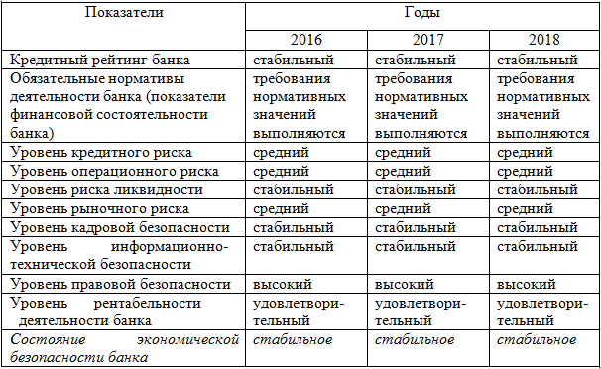
По итогам проведенного исследования можно сделать вывод, что в АО «Россельхозбанк» признаны существенными следующие виды рисков:
- кредитные риски корпоративных и розничных клиентов,
- рыночные риски операций на финансовых рынках,
- риск ликвидности.
С целью оптимизации и улучшения работы с проблемными задолженностями в АО «Россельхозбанк» в 2018 году начала функционировать две новых системы, в частности был введен в эксплуатацию комплект, позволяющий использовать механизм поведенческого скоринга при дистанционном взыскании просроченной задолженности, но данный скоринг пока работает только при взыскании задолженности, возникшей по кредитным средствам, взятым физическим лицами. При этом в перспективе, начиная с 2020 года начнет действовать единая система дистанционного взыскания по розничным клиентам, которая будет включать несколько инструментов работы с проблемными задолженностями, в частности аутсорсинг, дистанционные формы работы и прямые контактные формы взаимодействия.
По итогам проведенного исследования установлено, что система управления рисками является частью общей системы управления АО «Россельхозбанк» и направлена на обеспечение устойчивого развития в рамках реализации Стратегии развития, утвержденной Наблюдательным советом Банка. Система управления рисками АО «Россельхозбанк» соответствует требованиям Банка России и нормативных актов Российской Федерации и учитывает рекомендации Базельского комитета по банковскому надзору.
Для улучшения экономической безопасности в АО «Россельхозбанк» необходимо сосредоточить внимание на необходимости разработки различных методик комплексной оценки уровня кредитного риска, в том числе по межбанковскому кредиту и потребительскому кредитованию (рис. 1).

Рисунок 1 - Улучшение методик работы с кредитным риском
Предложенные рекомендации смогут обеспечить банку финансовую стабильность в условиях непрекращающегося мирового финансового кризиса и будут способствовать накоплению стратегического резерва банковской ликвидности. При этом банк не может минимизировать и применять методы воздействия только лишь к кредитному риску. Банк должен учитывать все виды рисков и разработать такую политику управления рисками, чтобы выбирать приемлемые и более успешные инструменты их снижения и чтобы она позволила комплексно управлять и воздейтвовать на все виды рисков.
АО «Россельхозбанк» постоянно анализирует риски клиентов и чтобы вовремя их выявить можно предложить банку использовать следуюзий алгоритм действий (рис. 2).

Рисунок 2 - Выделение круга главных действий банка, применяемых по отношению к посетителям
Огромная проблема это несоответствие процентных ставок желаемых для банков и для заемщиков. Поэтому в настоящее время одна из проблем - это нахождение оптимального соотношения процентной ставки, чтобы она устраивала обе стороны. Если банк сможет найти эту «золотую середину», то сможет улучшить как репутационные риски, так и снизить процентный и дипозинтный риски. Ошибка многих банков в том, что они не уделяют большого внимания ликвидным рисккам, это хорошо прослеживается на примере кризиса 2018 года, когда ЦБ забрал у 86 банков лицензии и они обанкротились. При этом в данном списке было около 2% банков, чей уровень ликвидности был на уровне или выше рекомендуемых ЦБ РФ значений, другая же часть банков не смогла выполнить требования кредиторов, то есть допустила большой кассовый разрыв и в последствии не смогла его перекрыть, третья же чась была замечана в спекулятивных операциях. Несмотря на различные причины прекращения деятельности банков основная причина - это то, что они не контролировали и не рассчитывали риски ликвидности. Поэтому одна из мер для исследуемого банка заключается в том, что АО «Россельхозбанк» должен постоянно контролировать зоны, подверженные риску. Выявлять слабые места и сопоставлять финансовые ресурсы с возможностями.

Список литературы
- О банках и банковской деятельности: Федеральный закон от 02.12.1990 №395-I [Электронный ресурс] – Режим доступа. – URL: http://ivo.garant.ru/#/document/10105800/paragraph/990967:4 (дата обращения:11.11.2019.)
- Банковские риски: учебное пособие / под ред. О.И. Лаврушина, Н.И.Валенцевой. – М.: КНОРУС, 2019. С. 48.
- Волков, А.А. Управление рисками в коммерческом банке: Практическое руководство / А.А. Волков. - М.: Омега-Л, 2016. - 156 c.
- Ковалева Е.Б Перспективы развития региональных кредитных организаций // Российское предпринимательство. 2016. № 10. С. 28.
- Мирошникова А.Ю. Методы управления финансово – экономическими рисками / А.Ю. Мирошникова // Аллея науки. 2019. Т. 2. № 15. С. 169-171.
- Маслова Е.Ю. Основные принципы и методы управления финансовыми рисками / Е.Ю. Маслова // Инновационное развитие. 2017. № 12 (17). - С. 128-129.
- Пригодич, И.А. Банковский риск: сущность, методика оценки, управление /И.А. Пригодич // Экономика и управление. – 2019 – № 4 – С. 85-90
- Экономическая безопасность: Учебник / Под ред. МаилянаС.С., Эриашвили Н.Д.. - М.: Юнити, 2018. – С.320.
- Сайт АО «Россельхозбанк» Web: https://www.rshb.ru/.(дата обращения:11.11.2019.)

